Tlačová správa V Prešove, dňa 24.09.2012

Ukončil sa už 4. ročník Dní dobrovoľníctva, ktorý v duchu nezištného pomáhania spojil 34 organizácií a 785 dobrovoľníkov z Prešovského kraja. Dobrovoľníci odpracovali 3. 283 hodín, hlavne pri úprave okolia.

Regionálni koordinátori Dní dobrovoľníctva v Prešovskom kraji, ktorými boli Prešovské dobrovoľnícke centrum a Rada mládeže Prešovského kraja, realizovali v piatok
21. septembra 2012 v Prešove spoločnú aktivitu pod názvom Dobrovoľne na streche.
V rámci tohto podujatia sa uskutočnila Živá knižnica s dobrovoľníkmi, interaktívna výstava o dobrovoľníctve, či nábor dobrovoľníkov prostredníctvom „inzertnej tabule“.

V rámci Dní dobrovoľníctva 2012 v Prešovskom kraji
zaujali študenti z Pravoslávnej bohosloveckej fakulty v Prešove, ktorí nielen pomáhali, ale zároveň oslovili aj sponzorov, takže sa podarila úžasná vec a deti z Detského domova v Stakčíne dostali CD, hračky, kľúčenky, školské potreby. Starosta Stakčína im poskytol telocvičňu a inštruktorka zo Sniny deťom venovala svoj čas a učila ich Zumbu. Najprv však v piatok pracovali na skrášlení okolia DD. Zaujímavá aktivity sa realizovali v Stropkove, Levoči, Starej Ľubovni, Prešove, ale dobrovoľníci pomáhali rovnako na Šarišskom a Kamenickom hrade. Vyzdvihnúť treba ženy z jednotlivých zložiek Únie žien Slovenska, ktoré výrazne prispeli k úspešnej akcii. Prehľad realizovaných aktivít si môžete nájsť na linke stránke Prešovského dobrovoľníckeho centra v Prešove na linke: http://pdcentrum.weebly.com/
Podujatie finančne podporili Nadácia SPP, ŽSR, mediálni a reklamní partneri.

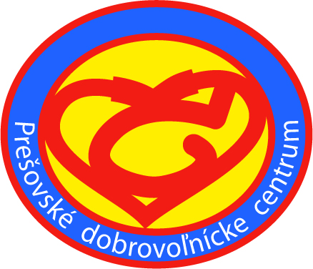
Kontaktné osoby:

Juliana Hajduková, Prešovské dobrovoľnícke centrum – 0944 235 268
E-mail: pdcoz11@gmail.com

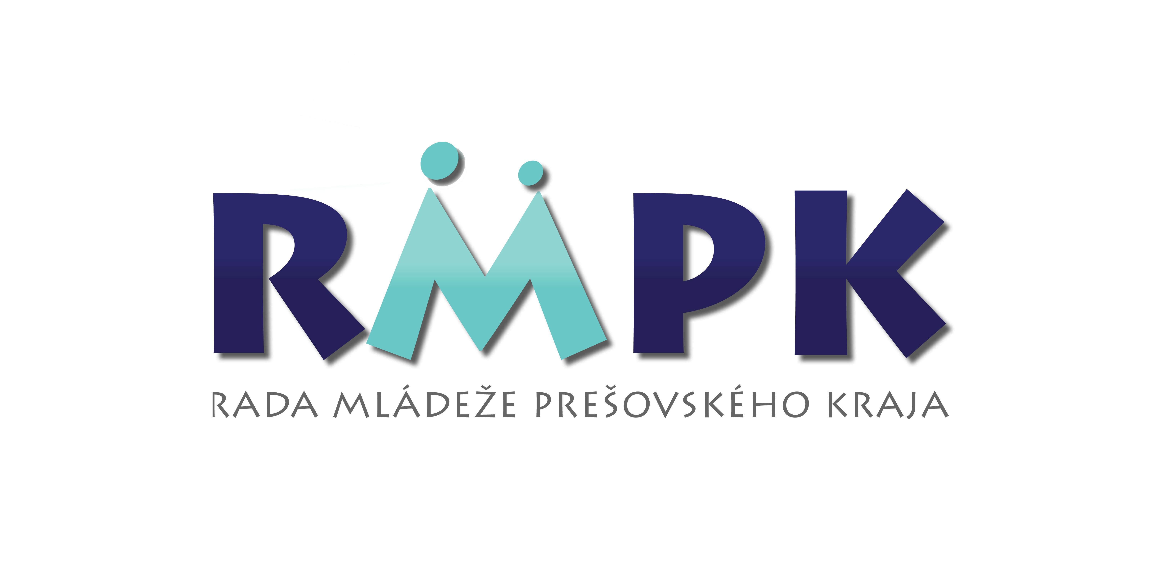
Dagmara Verešpejová, Rada mládeže Prešovského kraja – 0908 061 739
E-mail: presov@dobrovolnictvo.sk

